Составь схему слова, раздели на слоги.  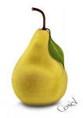 | Составь схему слова, раздели на слоги.
Составь схему слова, раздели на слоги. | Составь схему слова, раздели на слоги.

